Programmierung von industriellen Informationssystemen mit Java EE
IPWA02-01
Autor: Simone Engl
Aufgabe: Ghost Net Fishing
Matrikelnummer: IU14077100
Kursleitung: Alexander Christopher Bock
Repository: https://github.com/PiccoloPistacchio/Ghost-Net-Fish-

1. Einleitung 4
1.1 Ausgangssituation 4
1.2 Zielsetzung 4
1.3 Abgrenzung 4
2.1 Technische Anforderungen 5
2.1 Funktionale Anforderungen 5
2.3 Auswahl der zur Wahl stehenden Anforderungen 6
3. Entwurf 6
3.1 Seitenstruktur 6
3.2 Datenbankentwurf 7
3.3 Softwarearchitektur 8
4.1 Technologiestack 10
4.2 Umsetzung der Benutzeroberfläche 11
4.3 Umsetzung der Datenbank 12
5. Fazit 13
6. Literaturverzeichnis 15

Abbildung 1: ER-Diagramm der Entitäten 8
Abbildung 2: UML-Strukturdiagramm der Webanwendung mit Managed Bean, Entitäten und Beziehungen 9
Abbildung 3: Startseite der Webanwendung 11
Abbildung 4: Übersicht aller eingetragenen Geisternetze 12
Abbildung 5: Aufforderung zum Ausfüllen des Formulars 12
Abbildung 6: Struktur der Tabelle „geisternetz“ in der MySQL-Datenbank 13
Abbildung 7: Struktur der Tabelle „person“ in der MySQL-Datenbank 13

- Einleitung

1.1 Ausgangssituation
Schätzungen zufolge landen jedes Jahr zwischen 4,8 bis 12,7 Millionen Tonnen Plastik im Meer. Durch die Permanenz jahrelanger Verschmutzung wird das Meer mittlerweile durch mehr als 150 Millionen Tonnen Plastikmüll belastet. 27% davon durch Fischfanggeräte – oder auch Geisternetze. (Plastik im Meer: Fakten, Auswirkungen und neue EU-Regelungen, 2025)
Diese Geisternetze gefährden die Umwelt durch ihren extrem langsamen Zerfall. Vögel, Fische und Delfine verfangen sich in den Netzten und sterben einen langsamen Tod. So werden sie zum unfreiwilligen Köder für Wale, die daran ersticken. (Geisternetze, 2016)
Doch das ist nur, was an der Oberfläche sichtbar ist. Noch weitreichendere Folgen hat die Belastung dort, wo sie erst in ein paar Jahrzehnten sichtbar werden. Das Sterben unter Wasser bleibt weitreichend unbemerkt. Durch Abgabe von Mikroplastik werden ganze Ökosysteme geschädigt, indem sie die Filter der Lebewesen im Wasser verstopfen, die für die Sauberkeit der Meere essenziell sind. Zudem werden Stoffe freigesetzt, die krebserregend für die Meeresbewohner sind. (Todesfalle Geisternetze, o.D.)

1.2 Zielsetzung
Um dem entgegenzuwirken, braucht es mehr als nur neue Gesetze, die das Verschmutzen der Meere verhindert. Das Problem schwimmt bereits in den Meeren und muss entfernt werden. Aus diesem Grund wurde das Projekt GhostNetBusters der Non-Profit-Organisation Shea Sepherd ins Leben gerufen. Ziel ist es eine Webapp zu entwickeln, die das Melden und Bergen von Fischernetzen von privaten Personen ermöglicht.
  - Abgrenzung
Das Ziel dieser Fallstudie ist keine vollwertige Endversion, sondern die Entwicklung eines Prototyps mit den vorab festgelegten Eigenschaften und Ausprägungen, sowie den ausgewählten Anforderungen.
- Anforderungsanalyse
Im Folgenden sollen die technischen und nicht-technischen Anforderungen beleuchtet werden, die die Webapp bereitstellen soll.
2.1 Technische Anforderungen
Es soll eine serverseitige Java-Webanwendung entwickelt werden, die mittels dem Servlet-Container Apache Tomcat betrieben wird.
Die webbasierte Benutzeroberfläche wird durch Nutzung eines komponentenbasierten Userinterface-Framework bereitgestellt. Diese soll formularbasierte Dateneingaben ermöglichen. Des Weiteren soll eine Navigation zwischen mehreren Seiten möglich sein.
Die Verarbeitung der Benutzereingaben erfolgt durch serverseitige Komponenten. Eine Trennung von Layout-Logik und der internen Logik wird damit geschaffen.
Es erfolgt eine persistente Speicherung aller relevanten Daten durch die Nutzung des ORM-Ansatzes Hibernate. Es werden Entitäten und Beziehungen abgebildet durch den Einsatz von Datenbanken.
Architektonisch werden Benutzeroberfläche, Logik und Datenzugriff voneinander getrennt sein. Dadurch soll eine nachvollziehbare Projektstruktur umgesetzt werden.

2.1 Funktionale Anforderungen
Aus Usersicht sollte das System die Meldung von Geisternetzen umfassen. Das beinhaltet die Erfassung des Standortes, einer Einschätzung über die Größe des Netztes und einer Statusmeldung. Es soll dem User möglich sein, seine Meldung anonym einzureichen.
Eine bergende Person muss dahingegen den Namen als auch ihre Telefonnummer angeben, um sie einem Geisternetz zuordnen zu können. Es soll die Möglichkeit bestehen, dass eine bergende Person mehrere Netze bergen kann.
In einer Übersicht sollen alle gemeldeten, geborgenen, zur Bergung markierten oder verschollenen Netze angezeigt werden. Die Statusänderung soll innerhalb dieser Übersicht für den Benutzer möglich sein.

  - Auswahl der zur Wahl stehenden Anforderungen
Für die Entwicklung des Prototyps wurde im ersten Sprint eine Auswahl von Anforderungen aus dem Product Backlog getroffen. Die Priorisierung erfolgte nach der MoSCoW-Methode, wobei der Fokus bewusst auf der Umsetzung der Kernfunktionalitäten lag. Aus diesem Grund wurden alle als MUST priorisierten Anforderungen berücksichtigt.
Zu diesen Anforderungen zählt zunächst die Möglichkeit, Geisternetze im System zu erfassen. Dabei sollen Standort, geschätzte Größe sowie der aktuelle Status eines Geisternetzes angegeben werden können. Zusätzlich soll es meldenden Personen ermöglicht werden, eine Meldung anonym einzureichen.
Eine weitere MUST-Anforderung ist die Eintragung einer bergenden Person für die Bergung eines Geisternetzes. Dadurch kann ein Geisternetz eindeutig einer bergenden Person zugeordnet werden, während es bergenden Personen gleichzeitig möglich ist, mehrere Netze zu übernehmen.
Darüber hinaus umfasst der Prototyp eine Übersicht über alle noch zu bergenden Geisternetze. Diese Übersicht stellt die relevanten Informationen dar und ermöglicht es den Benutzern, den aktuellen Status eines Geisternetzes zu aktualisieren. Insbesondere soll es möglich sein, ein Geisternetz nach erfolgreicher Bergung als geborgen zu melden, um den Bergungsprozess abzuschließen.
Ergänzend zu den MUST-Anforderungen wurde eine COULD-Anforderung umgesetzt. Dabei handelt es sich um die Möglichkeit, ein Geisternetz als verschollen zu melden. Diese Funktion erweitert den Lebenszyklus eines Geisternetzes sinnvoll, ohne den Umfang des Prototyps wesentlich zu erhöhen.

- Entwurf

3.1 Seitenstruktur
Das Endprodukt des ersten Sprints soll aus einer mehrseitigen Webanwendung bestehen. Dadurch werden Startseite, Übersicht samt Statusverwaltung und der Erfassung neuer Netze klar voneinander getrennt. Über eine Verlinkung kann man zwischen den Seiten Navigieren beziehungsweise mit Buttons und Eingabefeldern interagieren. Ziel ist es, eine intuitive und funktionale Bedienbarkeit zu erreichen.
Auf der Startseite findet sich zu sehen ist nach der ersten Entwicklung lediglich eine Begrüßung und eine Verlinkung zur Übersicht der Geisternetze. Diese Seite kann in einem weiteren Durchlauf zur Information über die Organisation und das Projekt dienen.
In der Übersicht der Geisternetze werden alle erfassten Geisternetze angezeigt. Jedes Netz enthält Informationen bezüglich des Standorts, der Größe, des Status und weiteren Angaben. Ein jeder Besucher kann sich verpflichtend mit Namen und Telefonnummer für eine Bergung eintragen. Ohne Angabe kann der Status nicht auf Bergung bevorstehend geändert werden und die Bergung auch nicht abschließend als Erfolg verzeichnet oder es als verschollen gemeldet werden. Durch eine Verlinkung kann auf die Seite „Geisternetz melden“ navigiert werden.
Auf der letzten Seite befindet sich das Formular zu Meldung eines neuen Netzes. Es erfordert die Eingabe des Standorts, der Größe und der freiwilligen Angabe zu Namen und Telefonnummer des Melders.

3.2 Datenbankentwurf
Das übergeordnete Ziel des folgenden Kapitels ist die persistente Speicherung der Objekte. Dazu wird eine relationale Datenbank genutzt in denen die Entitäten Geisternetz, Person und deren dazugehöriger Status durch JPA-Entitys abgebildet werden.
Zum einen existiert die Entität Geisternetz, die ein gemeldetes Geisternetz repräsentiert. Es Enthält die Attribute id, der gleichzeitig als Primärschlüssel dient, titel, ort, beschreibung und status, einem Enum, der als String gespeichert wird. Außerdem enthält es die drei Fremdschlüssen melder-Id, berger_id und verschollen_melder_id.
Die Entität Person stellt eine natürliche Person dar. Sie enthält die Attribute id, der als Primärschlüssel dient, name und telefon.
Anhand der bestehenden Beziehungen zwischen den beiden Entitäten kann man wie in Abbildung 1 zu sehen ist die logische Verbindung und Abhängigkeit ablesen.
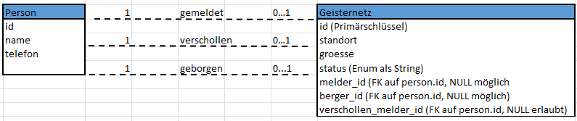
Abbildung 1: ER-Diagramm der Entitäten

  - Softwarearchitektur
Die Webanwendung ist schichtenorientiert aufgebaut und orientiert sich am grundlegenden Model-View-Controller-Prinzip (MVC). Dabei werden Benutzeroberfläche, Anwendungslogik und Datenmodell voneinander getrennt. (Gamma, 2015) Ziel dieser Struktur ist es, die einzelnen Bestandteile des Projekts klar zu gliedern und eine nachvollziehbare Architektur zu schaffen.
Die Benutzeroberfläche wird mithilfe von JavaServer Faces (JSF) umgesetzt. Die XHTML-Seiten (index.xhtml, netze.xhtml und melden.xhtml) bilden die View-Schicht. Über Formulare und Buttons können Benutzer Eingaben tätigen, die anschließend an die Managed Bean übergeben werden. Die Verbindung zwischen Oberfläche und Logik erfolgt über Expression-Language-Ausdrücke wie #{geisternetzBean...}.
Die zentrale Steuerung der Anwendung übernimmt die Klasse GeisternetzBean, die als @ManagedBean mit @SessionScoped implementiert ist. Sie fungiert als Controller und verarbeitet sämtliche Benutzeraktionen. Zu ihren Aufgaben gehören:
- das Bereitstellen der offenen Geisternetze (getNetze()),
- das Erfassen neuer Geisternetze (melden()),
- das Eintragen einer bergenden Person (bergungEintragen(...)),
- das Markieren eines Netzes als geborgen (alsGeborgenMarkieren(...)),
- das Markieren eines Netzes als verschollen (alsVerschollenMarkieren(...)).
Innerhalb dieser Methoden werden zudem fachliche Regeln umgesetzt. Beispielsweise wird sichergestellt, dass eine Bergung nur mit Angabe von Namen und Telefonnummer erfolgen kann und dass pro Geisternetz maximal eine bergende Person eingetragen werden darf.
Der Zugriff auf die Datenbank erfolgt mithilfe der Java Persistence API (JPA). Die Persistenz wird direkt innerhalb der Managed Bean über einen EntityManager realisiert. Neue Objekte werden persistiert, bestehende Objekte geladen und Statusänderungen gespeichert. Im Rahmen dieses Prototyps wurde bewusst auf eine separate Service- oder Repository-Schicht verzichtet, um die Struktur übersichtlich und funktional zu halten.
Das zugrunde liegende Datenmodell besteht aus den Entitäten Geisternetz und Person sowie dem Enum Status. Ein Geisternetz enthält neben seinen allgemeinen Attributen Referenzen auf die beteiligten Personen (Melder, Berger, Verschollen-Melder). Diese Beziehungen werden über @ManyToOne-Annotationen umgesetzt und in der Datenbank durch Fremdschlüssel realisiert.
Die Gesamtstruktur der Anwendung ist im UML-Strukturdiagramm in Abbildung 2 dargestellt. Dort ist erkennbar, dass die GeisternetzBean als zentrale Steuerungseinheit fungiert und direkt mit den Entitäten Geisternetz und Person interagiert. Die gestrichelten Linien verdeutlichen die Abhängigkeiten der Bean vom Datenmodell.
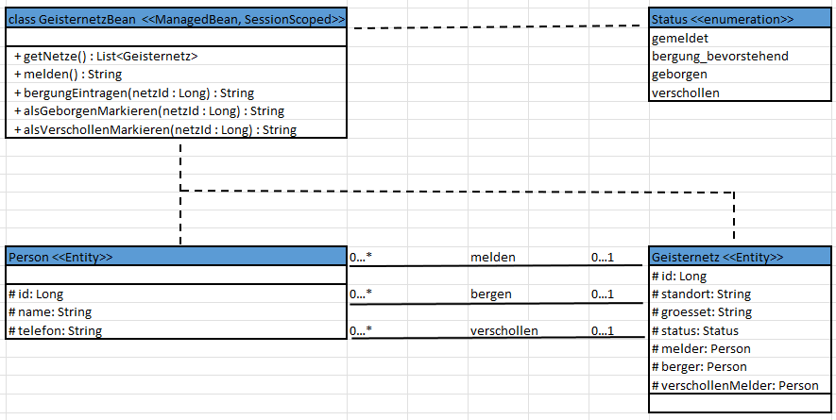
Abbildung 2: UML-Strukturdiagramm der Webanwendung mit Managed Bean, Entitäten und Beziehungen
Weiterhin zeigt das Diagramm die drei getrennten Beziehungen zwischen Geisternetz und Person. Diese repräsentieren die Rollen des Melders, des Bergers sowie der Person, die ein Netz als verschollen markiert. Die Kardinalitäten verdeutlichen, dass ein Geisternetz pro Rolle jeweils höchstens einer Person zugeordnet werden kann (0..1), während eine Person mehrere Geisternetze in derselben Rolle übernehmen kann (0..*).
Das Enum Status, ebenfalls in Abbildung 2 dargestellt, definiert die möglichen Zustände eines Geisternetzes (gemeldet, bergung_bevorstehend, geborgen, verschollen) und wird als String in der Datenbank gespeichert.

- Umsetzung
Die im folgenden Kapitel beschriebene Auswahl der eingesetzten Implementierungen orientiert sich an den offiziellen Spezifikationen und Tutorials der Oracle-Dokumentation für JavaServer Faces (JSF) sowie die Java Persistence API (JPA) (Jendrock, 2014).

4.1 Technologiestack
Zur Umsetzung des Projektes wurde mit verschiedenen Werkzeugen gearbeitet. Als Entwicklungsumgebung wurde Eclipse gewählt, um das Projekt zu verwalten. Maven wurde als Build-Management-Tool genutzt, indem es zur Strukturierung und Verwaltung von Abhängigkeiten der einzelnen Dateien in einer pom.xml-Datei erzwingt. Der Apache Tomcat bildet die Brücke zwischen den Webanfragen in HTTP und dem in Eclipse entwickelten Java-Code.
Um die Entwicklungszeit der Webanwendung zu verkürzen, wurde auf JavaServer Faces (JSF) zurückgegriffen. Hierbei handelt es ich um ein Benutzerschnittstellen-Framework, das bereits fertige Userinterface-Komponenten wie Buttons oder Formulare bereitstellt. (Schalk, 2005) Diese werden primär in XHTML-Dateien verwendet.
Dieses Framework nutzt Managed Beans. Hierbei handelt es sich um Java-Klassen, um die Aktionen der Benutzer an der Benutzeroberfläche zu verarbeiten. Sie werden genutzt, um eine Verbindung zwischen Benutzereingabe und Logik zu schaffen. Als Hauptquelle für die Frameworks wurde die Dokumentation von Oracle genutzt.
Die Übergabe eines Java-Objektes, das durch die Eingabe in der Webanwendungsoberfläche entsteht, wird durch eine Java Persistence Schnittstelle (JPA) definiert. Die Umsetzung erfolgt mit Hibernate, das Java-Objekte in ein die Structured Query Language (SQL) übersetzt.
Dieses Statement wird wiederum an MySQL gesendet. Einem Open-Source-relationalem Datenbankmanagementsystem, das die empfangenen Daten in Tabellen mit Zeilen und Spalten speichert, verwaltet und strukturiert.
Jede Tabelle repräsentiert ein Entity-Klasse. Eine Zeile dieser Tabelle repräsentiert ein Objekt dieser Klasse und jede Spalte die dazugehörigen Attribute.

4.2 Umsetzung der Benutzeroberfläche
Abbildung 3 zeigt die implementierte Startseite der Anwendung. Diese enthält eine kurze Begrüßung sowie eine Navigationsmöglichkeit zur Übersicht der Geisternetze. Über den Link „Zur Liste der Geisternetze“ gelangt der Benutzer zur zentralen Verwaltungsseite. Die Startseite erfüllt im aktuellen Prototyp hauptsächlich eine strukturierende Funktion und dient als Einstiegspunkt in die Anwendung.
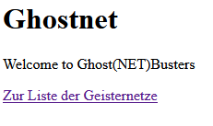
Abbildung 3: Startseite der Webanwendung
Abbildung 4 zeigt die Übersichtsseite der Geisternetze. Die erfassten Einträge werden in tabellarischer Form dargestellt. Pro Eintrag werden Standort, Größe, aktueller Status sowie gegebenenfalls die zugeordnete bergende Person angezeigt.
Innerhalb jeder Tabellenzeile befinden sich mehrere Aktionsmöglichkeiten. Eine bergende Person kann ihren Namen und ihre Telefonnummer eingeben und sich für die Bergung eintragen. Zudem besteht die Möglichkeit, ein Geisternetz als geborgen zu markieren oder es als verschollen zu melden
Die Eingabefelder für das Eintragen einer Bergung sowie für die Verschollen-Meldung sind direkt in die Tabelle integriert. Dadurch wird eine direkte und übersichtliche Interaktion ermöglicht.
Über den Link „Netz melden“ kann zur Seite zur Erfassung eines neuen Geisternetzes navigiert werden.
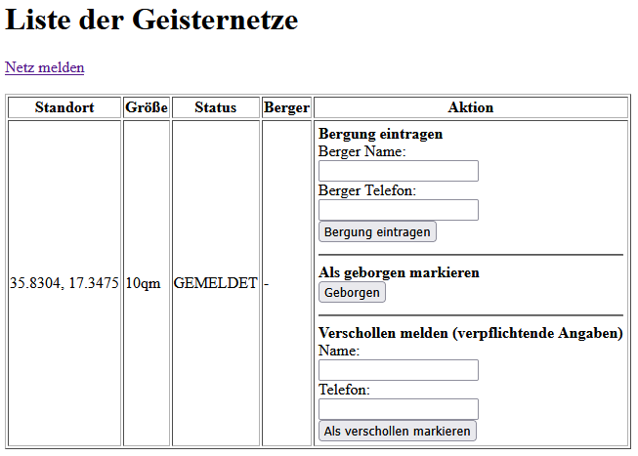
Abbildung 4: Übersicht aller eingetragenen Geisternetze
Abbildung 5 zeigt das Formular zur Meldung eines neuen Geisternetzes. Der Benutzer kann Standort, Größe sowie weitere Angaben erfassen. Zusätzlich besteht die Möglichkeit, Name und Telefonnummer anzugeben. Diese Angaben sind optional, sodass eine anonyme Meldung möglich ist.
Nach Betätigung des Buttons „Speichern“ wird das Geisternetz in der Datenbank persistiert und der Benutzer wird zurück zur Übersicht weitergeleitet.
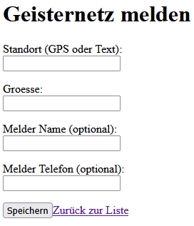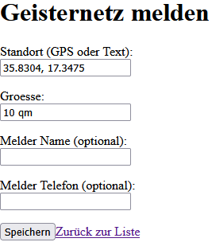
Abbildung 5: Aufforderung zum Ausfüllen des Formulars

4.3 Umsetzung der Datenbank
Die persistente Speicherung der Anwendung erfolgt in einer MySQL-Datenbank. Wie in Abbildung 6 zu sehen ist, enthält die Tabelle geisternetz die Attribute id, titel, standort, groesse und status. Der Primärschlüssel id wird automatisch inkrementiert.
Zusätzlich sind die Fremdschlüssel melder_id, berger_id und verschollen_melder_id vorhanden. Diese verweisen auf die Tabelle person. Da diese Felder NULL sein können, ist beispielsweise eine anonyme Meldung möglich oder ein Geisternetz kann zunächst ohne zugeordneten Berger gespeichert werden.
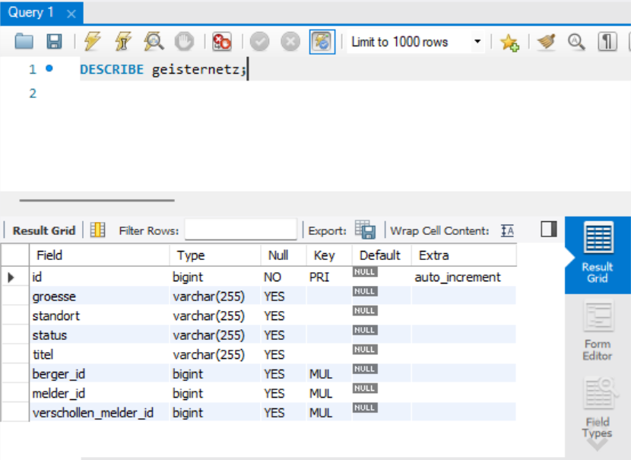
Abbildung 6: Struktur der Tabelle „geisternetz“ in der MySQL-Datenbank
Abbildung 7 zeigt die Tabelle person mit den Attributen id, name und telefon. Jede Zeile repräsentiert eine Person, die im System als melder_id, berger_id oder Verschollen-Melder-id auftreten kann.
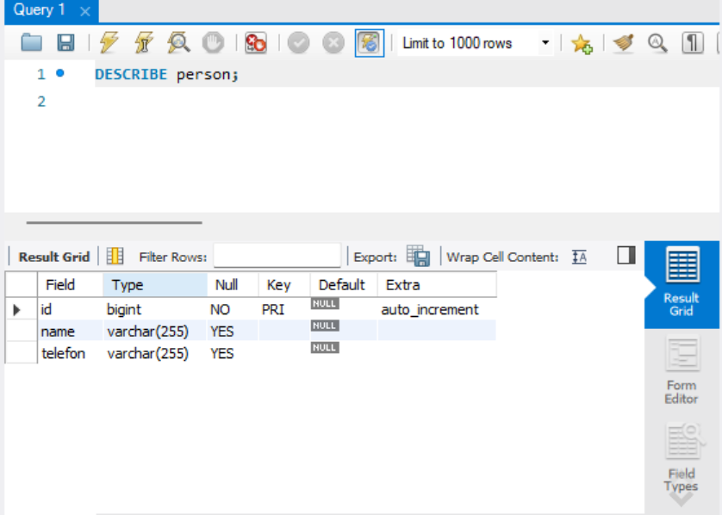
Abbildung 7: Struktur der Tabelle „person“ in der MySQL-Datenbank

- Fazit
Der erste Sprint des Prototyps zur Entwicklung einer Webanwendung zur Koordination einer globalen Bergung verlorener Geisternetze konnte erfolgreich abgeschlossen werden.
Es konnten sämtliche ausgewählten MUST-Anforderungen erfolgreich umgesetzt werden. Es ist nach dem ersten Durchlauf möglich, Geisternetze anonym zu melden, eine bergende Person einzutragen, offene Netze einzusehen sowie den Status eines Netzes zu ändern. Die persistente Speicherung der Daten wurde mithilfe von JPA und einer relationalen MySQL-Datenbank umgesetzt.
Da der Fokus lediglich auf den Kernfunktionen lag, können in weiteren Sprints Erweiterungen wie eine Design-Optimierungen vorgenommen werden.
Mithilfe der geschaffenen Basis, können künftig Benutzerkonten mit Benachrichtigungsfunktionen eingerichtet werden, um Aktionen noch besser miteinander abstimmten zu können. Ebenso ist eine Kartenintegration mit Markierungen der gesichteten Bergungen denkbar.

Literaturverzeichnis
Europäisches Parlament. (12. 05 2025). Von https://www.europarl.europa.eu/topics/de/article/20181005STO15110/plastik-im-meer-fakten-auswirkungen-und-neue-eu-regelungen abgerufen
Nabu. (kein Datum). Von https://www.nabu.de/natur-und-landschaft/meere/lebensraum-meer/gefahren/24489.html abgerufen
Thilo, M. (05 2016). Greenpeace. Von https://www.greenpeace.de/publikationen/160507_greenpeace_factsheet_geisternetze.pdf abgerufen

